Biomes Run

Sommario

1 Introduzione 3

1.1 Informazioni sul progetto 3

1.2 Abstract 3

1.3 Scopo 3

2 Analisi 4

2.1 Analisi del dominio 4

2.2 Analisi e specifica dei requisiti 4

2.3 Use case 7

2.4 Pianificazione 8

2.5 Analisi dei mezzi 9

2.5.1 Software 9

2.5.2 Hardware 9

3 Progettazione 9

3.1 Design dell’architettura del sistema 9

3.2 Design dei dati e database 9

3.3 Design delle interfacce 10

3.4 Design procedurale 14

4 Implementazione 15

4.1 Costruzione labirinto 15

4.2 Costruzione 3 livelli in Unity 17

4.3 Decorazione Labirinto 18

4.3.1 Modelli 3D 18

4.3.2 Decorazione labirinto 19

4.3.3 Albero cartelle 21

4.3.4 Script Rotatore 22

5 Test 23

5.1 Protocollo di test 23

5.2 Risultati test 27

5.3 Mancanze/limitazioni conosciute 27

6 Consuntivo 27

7 Conclusioni 27

7.1 Sviluppi futuri 27

7.2 Considerazioni personali 27

8 Glossario 27

9 Bibliografia 28

9.1 Bibliografia per articoli di riviste: 28

9.2 Bibliografia per libri 28

9.3 Sitografia 28

10 Allegati 28

# Introduzione

## Informazioni sul progetto

At the beginning of this project, my project partner Simone Riva and I decided to make a game in Unity.

This project was born because since we like video games we wanted to make our first game and we decided to do it in Unity.

There are already several games like the one we would like to make, but we will create our own version completely different from others that already exist.

This game is focused on players of a younger age group (8-17 years old) and aims to make them enjoy and complete the game.

## Abstract

For this project, basic knowledge of Unity and C# will be required.

Following the requirements set by us, it was essential to organise ourselves to divide up the various parts of the project in order to be able to narrow down the work time and stay on schedule. Using a Gantt chart, we divided up the working hours and who should do what.

Various objects will be implemented in the game, each with a specific task, which will lead the player to reason while still having fun.

The game will offer various levels, of different difficulties (Beginner, Medium and Advanced), each with different characteristics that will not bore the player during his or her gaming experience.

This game is made from scratch with a graphics engine (Unity) and scripts in C#. Since we did not follow a real module related to Unity but a simple two-day course, it will also be new to us

## Scopo

Questo gioco gioco è incentrato sui giocatori di una fascia di età più piccola (8-17 anni) e il suo scopo è quello di farli ragionare e divertire allo stesso tempo risolvendo i vari livelli del labirinto.

# Analisi

## Analisi del dominio

L’applicativo verrà utilizzato maggiormente da ragazzi di una fascia d’età più piccola (8-17 anni) perché lo abbiamo programmato appositamente per loro. Inoltre consente ai ragazzi di divertirsi e di ragionare tramite un semplice gioco.

## Analisi e specifica dei requisiti

|  |  |
| --- | --- |
| **ID: REQ-01** | |
| **Nome** | Costruzione labirinto |
| **Priorità** | 1 |
| **Versione** | 1.0 |
| **Note** | Costruire la base del labirinto |
| **Sotto requisiti** | |
| **001** | Analisi e progettazione completate |

|  |  |
| --- | --- |
| **ID: REQ-02** | |
| **Nome** | Movimento giocatore |
| **Priorità** | 2 |
| **Versione** | 1.0 |
| **Note** | Il giocatore dovrà essere in grado di muoversi nel labirinto avanti, indietro, destra e sinistra (wasd) in prima persona con una visuale di 180° |
| **Sotto requisiti** | |
| **001** | Personaggio completato |

|  |  |
| --- | --- |
| **ID: REQ-03** | |
| **Nome** | Decorazione labirinto |
| **Priorità** | 2 |
| **Versione** | 1.0 |
| **Note** | Decorare il labirinto grezzo, far si che ci siano i 3 biomi dei 3 livelli ed aggiungere delle canzoncine spaventose e posizionare tutti gli oggetti 3d |
| **Sotto requisiti** | |
| **001** | Labirinto grezzo completo |

|  |  |
| --- | --- |
| **ID: REQ-04** | |
| **Nome** | Funzionamento gioco |
| **Priorità** | 2 |
| **Versione** | 1.0 |
| **Note** | Programmare il funzionamento di chiavi, punti bonus, nemici, vite giocatore e stelle velocità |
| **Sotto requisiti** | |
| **001** | Labirinto grezzo completo |

|  |  |
| --- | --- |
| **ID: REQ-05** | |
| **Nome** | Funzionamento schermata iniziale |
| **Priorità** | 3 |
| **Versione** | 1.0 |
| **Note** | Rendere funzionante la schermata iniziale |
| **Sotto requisiti** | |
| **001** | Design schermata iniziale completato |
| **002** | Funzionamento gioco completo |

|  |  |
| --- | --- |
| **ID: REQ-06** | |
| **Nome** | Funzionamento schermata impostazioni |
| **Priorità** | 3 |
| **Versione** | 1.0 |
| **Note** | Rendere funzionante la schermata iniziale |
| **Sotto requisiti** | |
| **001** | Design schermata impostazioni completato |
| **002** | Funzionamento gioco completo |

|  |  |
| --- | --- |
| **ID: REQ-07** | |
| **Nome** | Database |
| **Priorità** | 3 |
| **Versione** | 1.0 |
| **Note** | Creare un database il quale contiene i migliori tempi dei giocatori ed i loro nickname |
| **Sotto requisiti** | |
| **001** | Design schermata vincita e perdita |
| **002** | Funzionamento gioco completo |
| **003** | Funzionamento schermata impostazioni e iniziale |

|  |  |
| --- | --- |
| **ID: REQ-08** | |
| **Nome** | Funzionamento schermata vincita (classifica) |
| **Priorità** | 3 |
| **Versione** | 1.0 |
| **Note** | Quando il giocatore vince la partita compare la schermata di vincita la quale contiene una classifica dei migliori tempi (DB) |
| **Sotto requisiti** | |
| **001** | Database funzionante |

## Use case

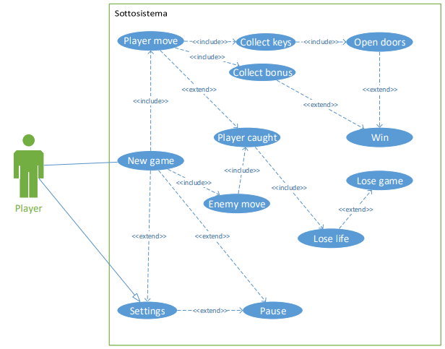

Figura 1 Use case

All’interno dell’applicativo ho inserito un solo tipo di utente

* **Player[1]**
  + Il giocatore potrà aprire la schermata delle impostazioni quale avrà diverse funzioni dentro e fuori da una partita.
  + Il giocatore potrà creare una nuova partita, alla creazione di una nuova partita il player si dovrà muovere per completare il labirinto ma anche il nemico inizierà ad inseguirlo.
  + Il giocatore dovrà raccogliere chiavi per poter aprire le porte e raccogliere tutti i punti per passare al livello successivo e vincere la partita
  + Se il nemico cattura il giocatore perde una vita, quando avrà perso tutte le 4 vite perde la partita

## Pianificazione

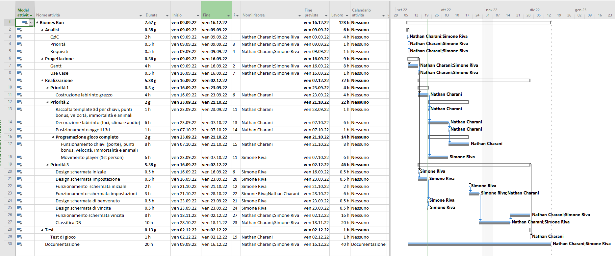La durata del progetto è leggermente più breve di quella prefissata. Questa scelta perché ho calcolato qualche ora in più per avere un margine di errore di 4.5h. Per questo progetto sono riuscito a dividerlo in tante attività, avendo un Gantt con un complessivo di righe 30. Le macrocategorie le quali contengono tutte le attività (esclusa la documentazione), sono le seguenti:

Figura 2 Gantt

## Analisi dei mezzi

### Software

* **Visual studio 2022**
* **Unity 2022.1**

### Hardware

* 2 PC identici: Le componenti dei PC che verranno utilizzati per lo sviluppo dell’applicativo sono:
  + I7-9700 @ 3.00GHz
  + RAM 32GB
  + SSD 512GB
  + NVIDIA GeForce RTX 2060

# Progettazione

## Design dell’architettura del sistema

SQL lite in Unity

## Design dei dati e database

ID -> È una chiave AUTO_INCREMENT con la quale distinguiamo i player

nickname -> È il nome utente del giocatore

time -> È il tempo che ha impiegato il giocatore per finire i 3 livelli

place -> È il posizionamento fatto ordinato in base al time (desc)

## Design delle interfacce

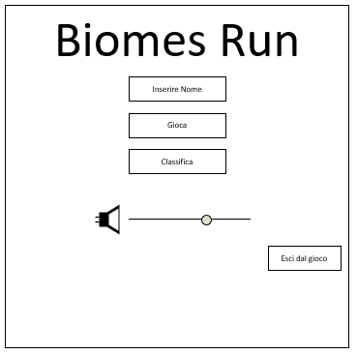

Figura 3 - Schermata iniziale

La prima schermata che appare appena si apre il gioco è quella di benvenuto, essa è composta da:

* Il titolo del gioco.
* Un textbox dove l’utente dovrà inserire il suo nome che servirà per essere memorizzato nel DataBase per la classifica.
* Un bottone “Gioca” che permetterà all’utente di iniziare la partita
* Un bottone “Classifica” che permetterà all’utente di visualizzare la classifica con i tempi di tutti gli utenti.
* Uno slider per il volume della musica del gioco
* Un bottone “Esci dal gioco” che permetterà all’utente di uscire dal gioco.

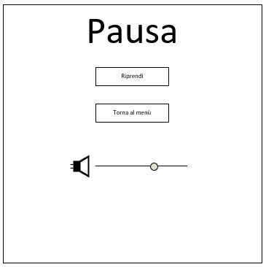

Figura 4 - Schermata di pausa

La schermata di pausa potrà essere accessibile durante il gameplay, l’utente potrà aprirla utilizzando il tasto “esc” e si aprirà questa schermata con:

* Un bottone “Riprendi” che riprenderà il gioco
* Un bottone “Esci dal gioco” che permetterà all’utente di uscire dal gioco.
* Uno slider per il volume della musica del gioco

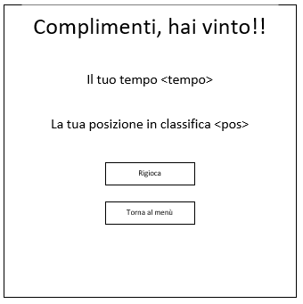

Figura 5 - Schermata di vittoria

La schermata di vittoria apparirà all’utente quando riuscirà a completare anche l’ultimo livello, essa comprende:

* Il tempo impiegato per terminare il gioco
* La relativa posizione in classifica
* Un bottone “Rigioca” per ricominciare il gioco
* Un bottone “Torna al menù” per tornare alla schermata iniziale

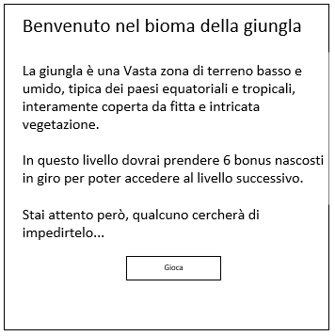

Figura 6 - Livello uno

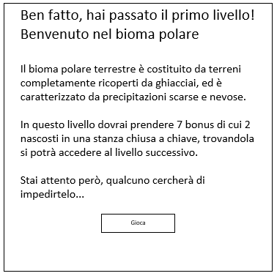

Figura 7 - Livello due

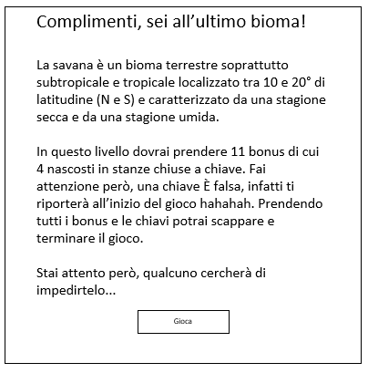

Figura 8 - Livello tre

Le schermate dei tre livelli apparranno sempre prima dell’inizio del relativo livello e contengono:

* Una descrizione del relativo bioma.
* La spiegazione di quello che l’utente dovrà fare per accedere al livello successivo
* Un bottone “Gioca” per iniziare il livello

## Design procedurale

# Implementazione

## Costruzione labirinto

Per avere ordine nella barra della gerarchia creerò man mano durante la costruzione del labirinto degli empty object nei quali dividerò tutti i modelli 3d. Per esempio: ho creato un empty object chiamato Walls nel quale metterò tutti i muri.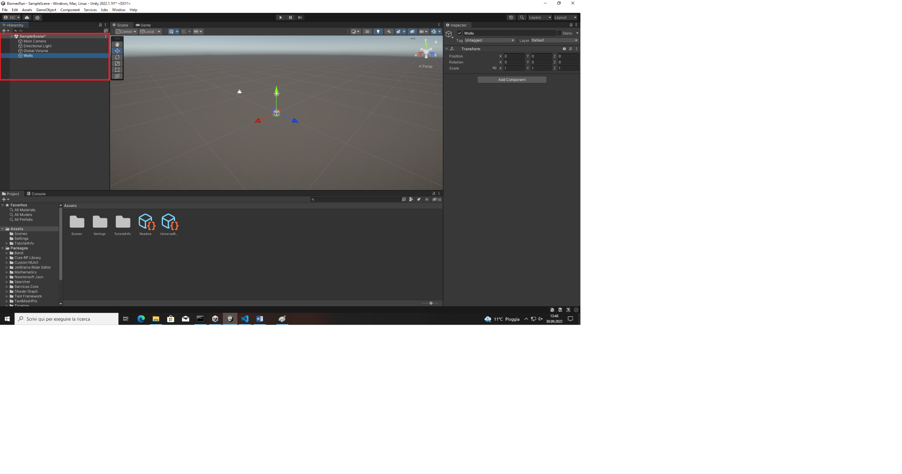

Figura 9 Empty Object

Ho creato i muri e il piano per costruire la base del labirinto. Nella barra dellla gerarchia si vede che i muri sono nell’ empty object Walls.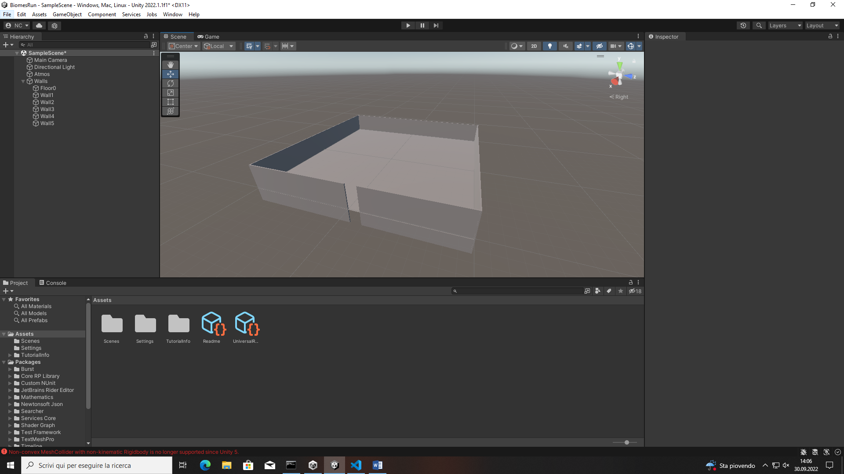

Figura 10 Costruzione muri

#### Layout labirinto dei 3 livelli

Prima di creare i labirinti direttamente su Unity, ho sviluppato casualmente il loro layout con Paint.



Figura 11 aa

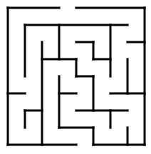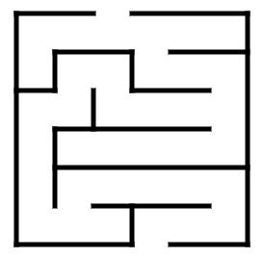

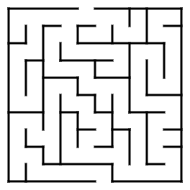

Figura 14 Layout livello 3

Figura 13 Layout livello 1

Figura 13 Layout livello 2

## Costruzione 3 livelli in Unity

Ho copiato uguale identico il layout dei 3 labirinti in Unity.

Legenda dei colori utilizzati

* I buchi presenti in alto a sinistra dei labirinti segnano il punto di inizio di ogni livello
* La parete bucata in mezzo è la fine del labirinto, e quando si avrà varcato la porta c si ritroverà in alto a sinistra del livello successivo.
* I muri verdi rappresentano le porte quali si apriranno con le chiavi mentre il muro verde rappresenta una porta falsa, in quella stanza sarà presente la chiave falsa, la quale ti farà riiniziare il gioco

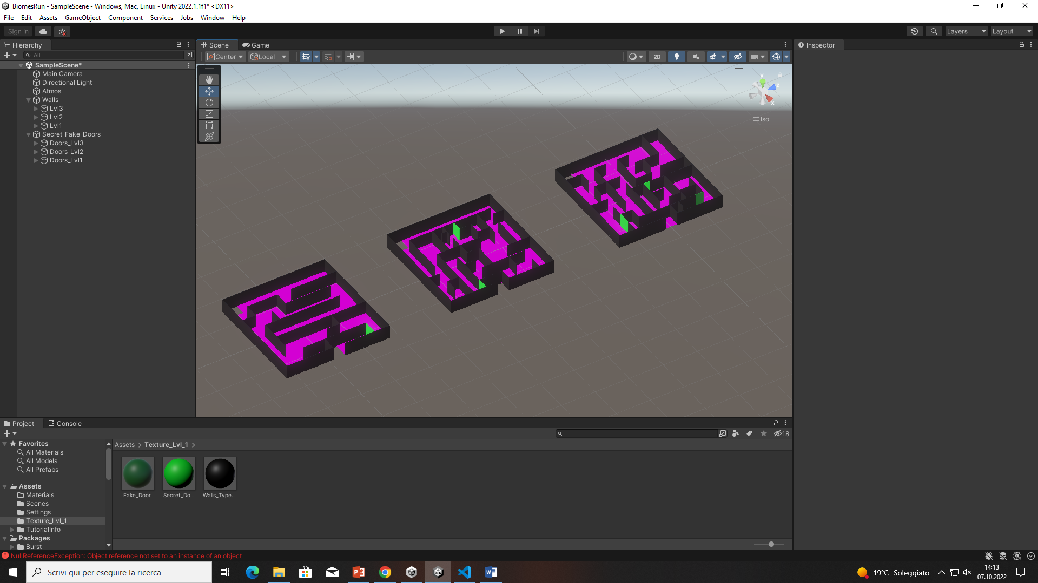

## Decorazione Labirinto

### Modelli 3D

Per decorare il labirinto ho scaricato dei modelli 3D (da <https://kenney.nl/assets/nature-pack> ) e gli ho messi in una cartella che mi contiene tutti gli oggetti. Per avere ordine ho creato una struttura di cartelle in questo modo:

Livello_nr/3D Models/*.fbx

Ogni livello ha la propria cartella dei modelli 3D.

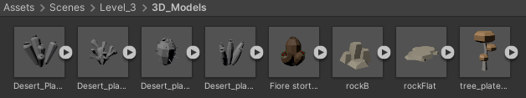

### Decorazione labirinto

Ho decorato i 3 labirinti utilizzando i modelli 3D scaricati dal sito di prima. I 3 labirinti gli ho decorati in base ad un bioma (vedi [qdc](../../1_QdC/QdC%20-%20Chiarani%20RIva.docx))

* Livello 1 è è basato sul bioma della giungla 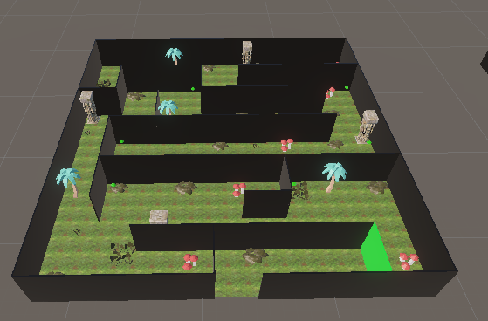
* Livello 2 è basato su un bioma polare

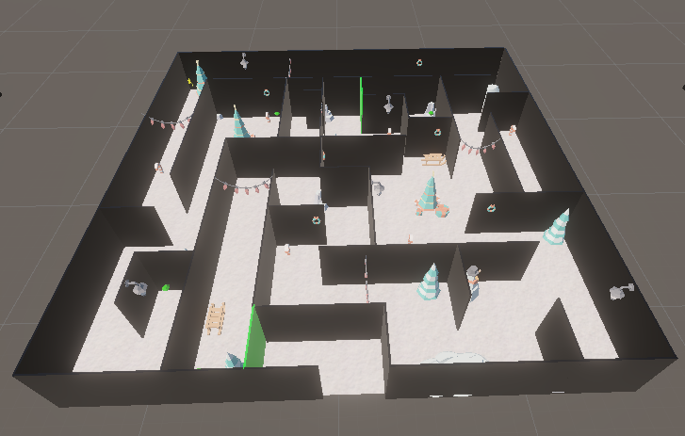

* Livello 3 è basato sul bioma della savana

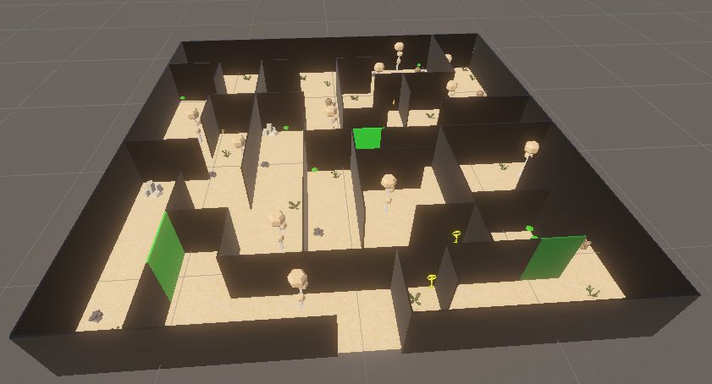

### Albero cartelle

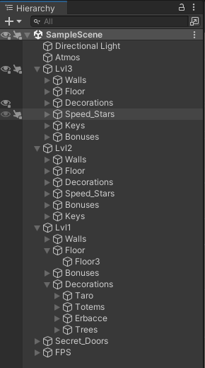Alla fine della decorazione per avere ordine nei miei oggetti ho creato diversi empty object per smistare il tutto per livelli.

### Script Rotatore

Chiavi, stelline e punti bonus gli ho fatti roteare su sé stessi utilizzando uno script. Ho creato la mia cartella degli Scripts in Assets e ho creato uno script chiamato KeyRotator, all’interno ho scritto questo codice:

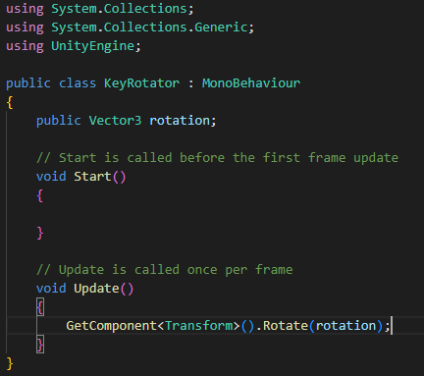

E su unity collego lo script agli oggetti, e nello script potrò scegliere la velocità e verso che verso farli girare

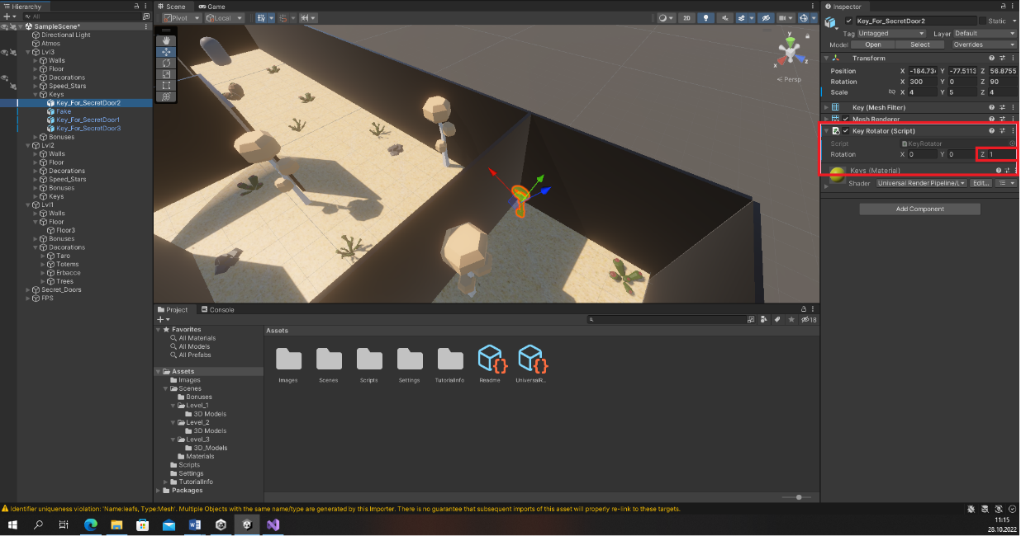

# Test

## Protocollo di test

|  |  |  |  |
| --- | --- | --- | --- |
| **Test Case:**  **Riferimento** | TC-002  REQ-002 | **Nome:** | Prima persona |
| **Descrizione** | Il movimento del personaggio è di 360° in orizzontale e 180° e l’utente sposterà la visuale con il mouse | | |
| **Prerequisiti** | - Layout personaggio completato | | |
| **Procedura** | 1. Aprire il gioco 2. Iniziale la partita 3. Muovere la visuale | | |
| **Risultati attesi** | Facendo partire il gioco, l’utente è in grado di cambiare la visuale del personaggio utilizzando il mouse | | |

|  |  |  |  |
| --- | --- | --- | --- |
| **Test Case:**  **Riferimento** | TC-003  REQ-003 | **Nome:** | Movimento personaggio |
| **Descrizione** | Durante la partita, l’utente può muovere il personaggio tramite “WASD” all’interno dei labirinti | | |
| **Prerequisiti** | - Labirinti completati  - Personaggio completato  - Visuale personaggio completata | | |
| **Procedura** | 1. Aprire gioco 2. Iniziare la partira 3. Muovere il personaggio | | |

|  |  |  |  |
| --- | --- | --- | --- |
| **Test Case:**  **Riferimento** | TC-004  REQ-004 | **Nome:** | Decorazione labiribto |
| **Descrizione** | Raccolta di oggetti per la decorazione dei labirinti (bonus, chiavi, mostri, stelline, personaggio), inserimento luci e musiche | | |
| **Prerequisiti** | - Livelli completati | | |
| **Procedura** | 1. Aprire il gioco 2. Iniziare la partita 3. Muoversi nel labirinto | | |
| **Risultati attesi** | Alla fine si avranno i livelli completati definitivamente, con tutti gli interni completi. | | |

|  |  |  |  |
| --- | --- | --- | --- |
| **Test Case:**  **Riferimento** | TC-005  REQ-005 | **Nome:** | Programmazione mostri |
| **Descrizione** | L’utente dovrà scappare dai guardiani dei biomi che avranno come obiettivo quello di far perdere tutte le vite all’utente | | |
| **Prerequisiti** | - Raccolta template mostri  - Labirinti completati  - Personaggio completato | | |
| **Procedura** | 1. Aprire gioco 2. Iniziare la partita 3. Aspettare l’arrivo dei mostri | | |
| **Risultati attesi** | I mostri dovranno inseguire l’utente | | |

|  |  |  |  |
| --- | --- | --- | --- |
| **Test Case:**  **Riferimento** | TC-006  REQ-006 | **Nome:** | Vite personaggio |
| **Descrizione** | Quando l’utente viene toccato da un mostro perde una vita, quando perde tutte le vite il gioco finisce. | | |
| **Prerequisiti** | - Personaggio completato  - Mostri completati | | |
| **Procedura** | 1. Aprire il gioco 2. Iniziare la partita 3. Farsi colpito dai mostri | | |
| **Risultati attesi** | I mostri dovranno inseguire l’utente e se lo toccano, esso perde una vita | | |

|  |  |  |  |
| --- | --- | --- | --- |
| **Test Case:**  **Riferimento** | TC-007  REQ-007 | **Nome:** | Funzionamento schermata iniziale |
| **Descrizione** | L’utente ha la possibilità di inserire il proprio nome e visualizzare la classifica dei tempi migliori. | | |
| **Prerequisiti** | - Design schermata iniziale completata  - Gioco completato | | |
| **Procedura** | 1. Aprire il gioco 2. Inserire un nome 3. Schiacciare il bottone classifica 4. Schiacciare il bottone gioca | | |
| **Risultati attesi** | L’utente potrà visualizzare la classifica cliccando sul pulsante classifica, inoltre potrà inserire il suo nome ed impostare il volume, infine l’utente potrà iniziare una partita cliccando sul tasto “Gioca”. | | |

|  |  |  |  |
| --- | --- | --- | --- |
| **Test Case:**  **Riferimento** | TC-008  REQ-008 | **Nome:** | Funzionamento schermata impostazoni |
| **Descrizione** | L’utente ha la possibilità di aprire le impostazioni durante il corso della partita | | |
| **Prerequisiti** | - Design schermata impostazioni completata  - Gioco completato | | |
| **Procedura** | 1. Aprire il gioco 2. Aprire la schermata impostazione 3. Verificare i vari pulsanti | | |
| **Risultati attesi** | L’utente potrà visualizzare nella schermata impostazioni tramite che il tasto “ESC”, potrà riprendere la partita cliccando sul bottone riprendi, uscire dal gioco schiacciando sul bottone “Torna al menù” ed impostare il volume | | |

|  |  |  |  |
| --- | --- | --- | --- |
| **Test Case:**  **Riferimento** | TC-009  REQ-009 | **Nome:** | DataBase |
| **Descrizione** | Il DataBase contiene tutti i nomi dei giocatori e i loro relativi tempi che saranno inseriti nella classifica | | |
| **Prerequisiti** | - Schermata delle impostazioni e schermata iniziale finite  - Gioco completato | | |
| **Procedura** | 1. Aprire il gioco 2. Schiacciare sul pulsante “Classifica” 3. Vedere i posizionamenti | | |
| **Risultati attesi** | L’utente potrà visualizzare la classifica nella schermata iniziale con il tasto “Classifica” e vedere così il suo tempo effettivo. | | |

|  |  |  |  |
| --- | --- | --- | --- |
| **Test Case:**  **Riferimento** | TC-010  REQ-010 | **Nome:** | Funzionamento schermata vincita |
| **Descrizione** | L’utente, quando finirà la partita, potrà vedere subito il suo tempo per completare il gioco. | | |
| **Prerequisiti** | - Database finito  - Gioco completato | | |
| **Procedura** | 1. Aprire il gioco 2. Finire il gioco 3. Controllare il tempo effettivo e la posizione | | |
| **Risultati attesi** | L’utente potrà visualizzare alla fine della partita il suo tempo e la sua posizione in classifica. | | |

## Risultati test

## Mancanze/limitazioni conosciute

# Consuntivo

# Conclusioni

## Sviluppi futuri

## Considerazioni personali

# Glossario

# Bibliografia

## Bibliografia per articoli di riviste:

## Bibliografia per libri

## Sitografia

# Allegati

1. Giocatore